TP 2
Melvin BARDIN

LIEN DU GIT :
https://github.com/Kyrial/IG-avanc-animation-et-rendu

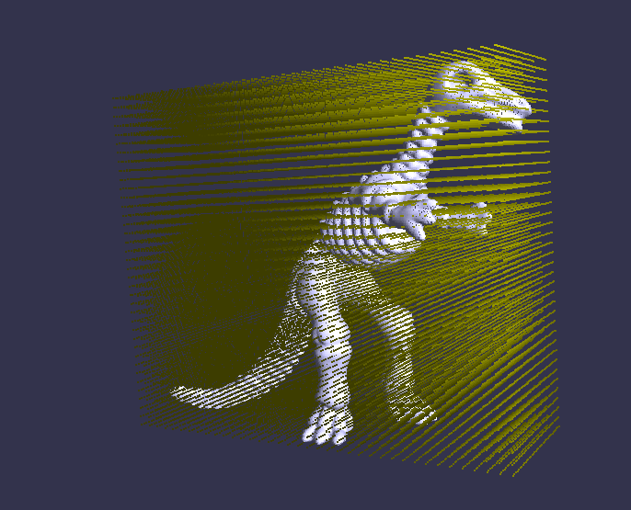
Quadrillage autour du dyno 32³

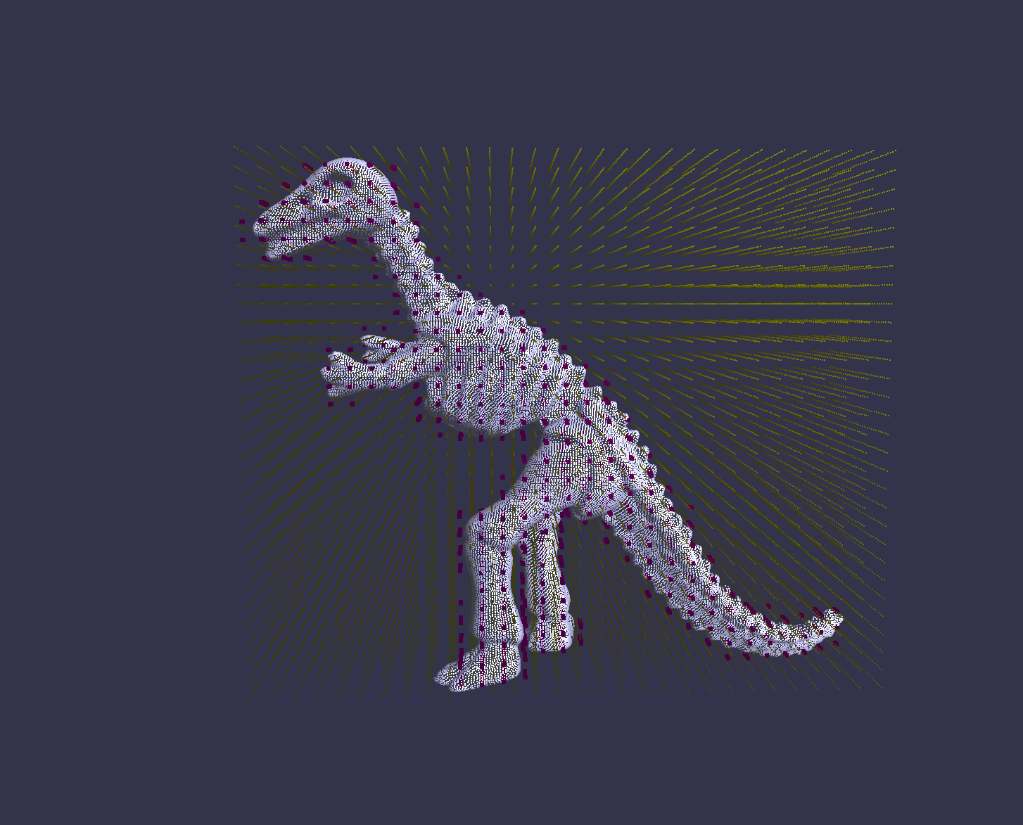
grille 32³
ajout des point violet dans les cube détectant un changement de signe.
les points on été ajouté au centre des cubes.

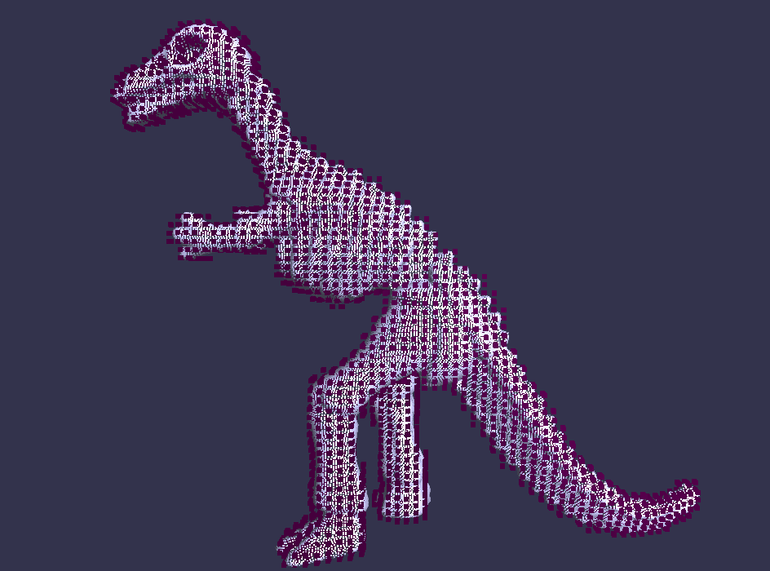
Avec une grille de 64³

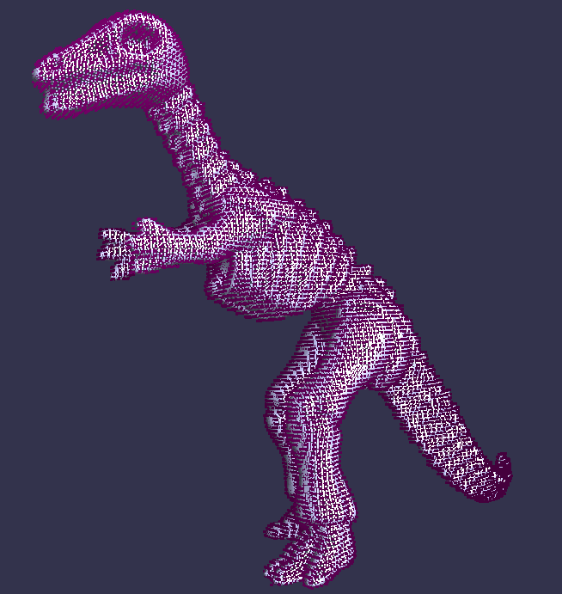
Avec une grille de 128³

Nous continuerons la suite avec une grille de 30³ car les temps de calculs sont un peux long.

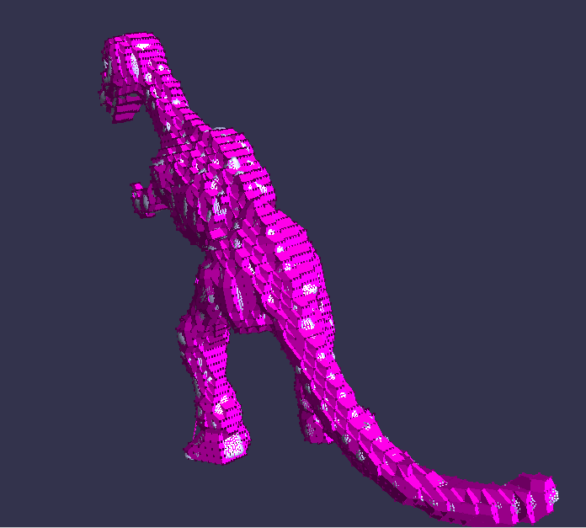
30³

Ajout des Triangles avec les points positionner sur le centre des cubes

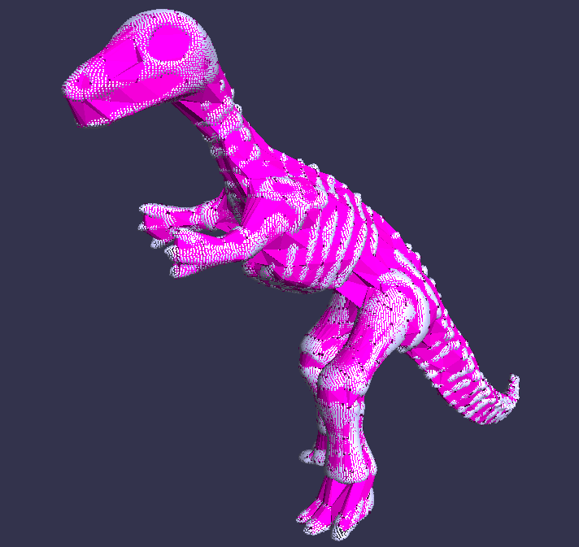

30³

Ajout des Triangles avec les points positionner sur le centre des cubes puis projeter sur la surface avec HPSS.

